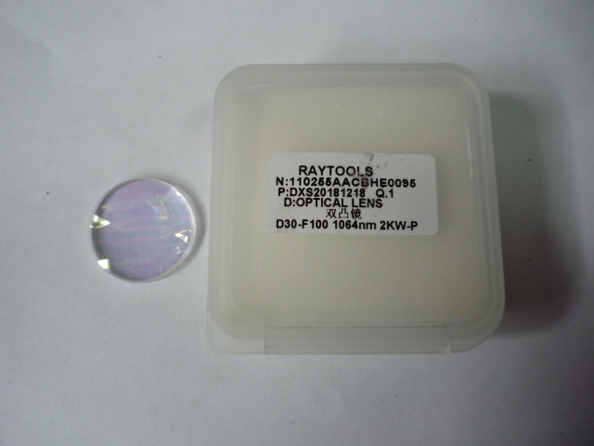

Артикул из 1С | Название | Мощность
F0062591 | Линза коллиматорная нижняя для RAYTOOLS BT240 арт. 110255AAEBHE95 | до 1500-2000 ВТ

